УЧЕНИЧЕСКИЕ СЛОВАРИ КАК НЕОБХОДИМЫЙ ИНСТРУМЕНТ ФОРМИРОВАНИЯ ЛЕКСИЧЕСКИХ НАВЫКОВ РЕЧИ
Жувагина Анастасия Владимировна
Школа 2070, Москва
Аннотация. Статья посвящена исследованию словарей, используемых при обучении иностранным языкам, для формирования и закрепления лексических навыков речи. В статье сформулирована актуальность выбранной темы. Предложен метод оформления и ведения словарей. Выдвинуто предположение о необходимости изменения способа ведения ученических словарей, разъяснены причины. Проведен опрос учащихся, а также дальнейшее сравнение словарей, используемых в образовательном учреждении с целью выявления основных особенностей и признаков ведения, формулирование проблем.
Актуальность исследуемой проблемы. Рукописные словари занимают ключевое место в рамках организации обучения иностранному языку. Учителя и самостоятельные пользователи отдают предпочтения им в качестве источника запоминания новой лексики. Однако вопрос о правильном ведении и оформлении словарей является малоизученным. Как следствие, наблюдается низкий уровень формирования лексических навыков у обучаемых, а также потеря мотивации к изучению языка.
Материал и методика исследования. Материалом исследования являются словари учащихся 4 класса школы. Основными методами исследования являются сравнение, анализ источников, а также обобщение теоретических положений в рамках исследуемой темы.
Цель работы. Рассмотреть словари учащихся и определить наиболее эффективный вариант их оформления для формирования устойчивых лексических навыков.
Результаты исследования и их обсуждение. Практически все учителя с самого первого дня обучения иностранному языку говорят о необходимости ведения особой тетради для записи новых слов – словарей, ведь они являются, по их мнению, неотъемлемой частью изучения любого иностранного языка. Словарь помогает составить необходимый объем лексического запаса для определенного уровня, контролировать количество изученных слов и тем, а также может повысить мотивацию обучаемых при правильной организации и умелом пользовании учащимися при непосредственном контроле самого учителя.
Мною был проведен опрос учащихся 9 класса 2025 года выпуска школы и сделан вывод, что 100% рукописных словарей, используемых учениками, имели 3 колонки: слово, транскрипция, перевод. То же самое я увидела и в оформлении словаря школьников 4 класса на сегодняшний день. Средняя колонка (транскрипция) оставалась пустой у 72% учащихся.
На мой взгляд, необходима реформа, нововведение для более качественного оформления ученических словарей. Колонку с транскрипцией необходимо убрать, ведь, по результатам исследования, большая часть учащихся не пользуется ей, оставляя пустой. Безусловно, ученики должны владеть знаниями прочтения транскрипции, но учащиеся не являются студентами лингвистических вузов и уметь писать транскрипцию им необязательно. По моему мнению, в начале словаря можно расположить краткий фонетический курс, в котором указаны буквы и образуемые ими звуки (рис.1). Отдельно необходимо выписать дифтонги. С помощью него учащиеся легко запомнят существующие звуки, правила чтения, а также без труда будут прочитывать тексты.
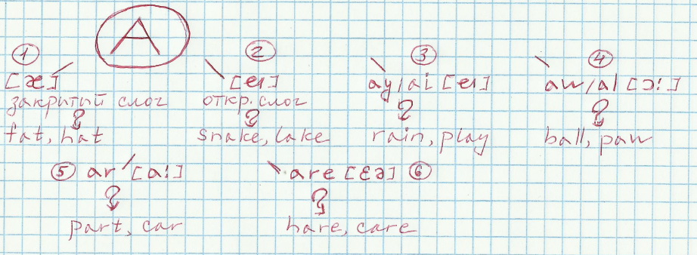Рис.1
На месте средней колонки было бы целесообразным писать предложения с изучаемым словом. На сегодняшний день многие учащиеся страдают от механического запоминания слов, непонимания, как использовать их в контексте. Также на среднем и старшем этапах обучения можно записывать фразеологизмы, устойчивые выражения с изучаемым словом для формирования лексики более продвинутого уровня. Именно употребление выученных слов в контексте представляет собой наибольшую трудность для изучающих язык.
В добавлении я хотела бы отметить необходимую роль учителя в рамках контроля состояния словарей учащихся, возможности ошибок в написании слов, а также точности перевода, особенно фразеологических конструкций и устойчивых сочетаний. Безусловно, пройденные слова необходимо повторять и закреплять с определенной периодичностью для поддержания их в активном использовании.
Резюме. В ходе исследования я выяснила, что учащиеся демонстрируют непонимание по поводу ведения словарей, что говорит о необходимости перестройки закрепившего способа их ведения, а также включения новых элементов в их оформление и использование. Учителю отводится ключевая роль для правильной и эффективной организации словаря. Именно от его деятельности и профессионализма зависит уровень и прочность закрепления и формирования лексических навыков обучаемых.

Литература
- Гальскова Н.Д., Гез Н.И. Теория обучения иностранным языкам, 2005 – с.274-279
- Соловова Е.Н. Методика обучения иностранным языкам. Базовый курс лекций, 2003 – с.69-73

